Årsmelding fra kommunestyregruppa 2020

Vi har to faste representanter i kommunestyret, Heidi Bjerga og Jan Refsnes. Heidi Bjerga er gruppeleder, og har i tillegg 20% frikjøp som medlem i formannskapet. Jan Refsnes er frikjøpt 20%.

Vara til kommunestyret er:
Nina Eltervåg, Nina B. Stokke, Eva-Tone Breivik, Mette K. Haugvaldstad, Araz Hanan
Nina Eltervåg har søkt permisjon fra oktober 2019 på grunn av flytting, Olav Wiik er inne som siste vara i permisjjonstiden.

SV er representert i fire hovedutvalg:
Eva-Tone Breivik er medlem i Utvalg for oppvekst
Nina Stokke er medlem i Utvalg for by og samfunnsutvikling
Jan Refsnes er medlem i Utvalg for miljø og tekniske saker og Kommuneplanutvalget

Heidi Bjerga har plass i formannskapet og administrasjonsutvalget.

I tillegg er vi representert i:
Sandnes kommunale pensjonskasse, Heidi Bjerga - styret
Innvandrerrådet, Araz Hanan - vara
IVAR – representantskapet, Jan Refsnes
Område Forsand/Høle, Gina Osaland
Område Lura/Trones, Grete Johanne Ikdahl Refsnes - vara
KS fylkesmøtet, Jan Refsnes
Stiftelsen til sosialt og veldedig hjelpearbeid i Sandnes, Heidi Bjerga
Valgstyret, Heidi Bjerga
Valgnemda, Heidi Bjerga.

2020 ble et år utenom det vanlige. Det startet fint, men allerede i februar kom signalene om et virus som kunne spre seg raskt og som kunne gi store konsekvenser for hele verden. Midt i mars ble det besluttet å stenge ned store deler av landet, for å forsøke å hindre spredning av Covid 19, eller koronaviruset som det kalles. Da var viruset kommet her til lands, og det spredde seg raskt, og mange av de som ble syke fikk behov for respirator, og flere døde. Men vi har klart å håndtere dette bra her i landet. Rundt om i verden er det mange flere syke, og døde.

Resten av året ble preget av viruset, og forsøk på å hindre spredning. Folk fikk ikke reise på hytta, eller til utlandet. Store deler av samfunnet ble stengt ned, og næringslivet fryktet de langvarige konsekvensene. Det var ikke lov å besøke folk på sykehus eller sykehjem, mange ble aleine i vanskelige stunder. Det ble etablert krisepakker fra regjeringen som Stortinget endret betydelig. SV var opptatt av å sikre at de ansatte fikk tryggere ordninger med nye permitteringsregler og bedre ordninger med dagpenger, og sørget for flertall for dette, heldigvis.

Gruppelederne i Sandnes gav ordfører noen fullmakter til å håndtere koronakrisen. Det har fungert godt, og vi må gi ros til kommunelegen som har håndtert dette på en god måte, med åpenhet som har gitt oss trygghet.

Når det gjelder poltikk, har vi stort sett avholdt alle planlagte møter, men på nye måter og nye steder. Kommunestyresalen ble for liten når vi skulle ha avstand, så flere møter har vært på Ganddal bydelshus. I tillegg har vi lært oss digitale møteplattformer, og er nå over på Teams. Formannskapsmøtene har vært i kommunestyresalen, der var det plass til oss med rett avstand. Der har også utvalgsmøtene vært avholdt.
Vi ble bedt om å komme med innspill til ekstraordinære tiltak i forbindelse med koronasituasjonen, og leverte en rekke forslag. Vi var bekymret for de mest sårbare i samfunnet, og innspillene våre viser det.
Styrke oppfølging av rus/psykiatriarbeidet – inkl oppfølging av familie
Sikre at barn og unge får god nok oppfølging i perioden med stengte skoler og barnehager- styrke barnevernet og familieenheten slik at de har ressurser til dette sammen med skoleledelse og barnehageledelse.
Sikre at familier får tilgang på avlastningsbolig på samme premiss som før krisen
Økt press på friluftsområder – sikre tilgang og prioritere opprusting av parkeringsplasser og vedlikehold av anleggene. I tillegg ekstraordinære midler til økt renhold, smittevern og desinfeksjon for å holde toalettanleggene i friluftsområdene åpne.
Prioritere å skifte flere av kunstgressbanene med miljøvennlige pellets
Prioritere vedlikehold av kommunale boliger, skoler og institusjoner
Økt vedlikehold av veier og sykkelveier
Forsere oppgradering av Giskehallen
Sikre vekst- og attføringsbedriftene fortsatt drift ved å se på mulige områder hvor kommunen kan prioritere innkjøp jfr reserverte kontrakter.
Prioritere etter- og videreutdanning for å unngå dispensasjoner i skoler og barnehager
Styrke mulighet til etter- og videreutdanning og muligheten til å ta fagbrev.
Følge opp elevene ved Sandnes Læringssenter slik at de ikke mister muligheten til å fullføre introduksjonsprogrammet. Følge opp ungdommer slik at de ikke går glipp av søknad til videre utdanning.
Forsere ny fotballbane på Høle
Følge vedtatt investeringsbudsjett

Interpellasjoner og spørsmål:
I mars hadde vi interpellasjon om at Sandnes må ta imot flyktninger fra flyktningeleiren i Moria. Vi mener Sandnes alene kan ta imot 50, men vi fikk dessverre ikke flertall for våre forslag.

I september hadde vi spørsmål til ordføreren hvor vi viste til interpellasjonen om Moria og flyktningene. Da fikk vi med oss Rødt, V, Krf, MDG og H på spørsmål om Sandnes nå ville gi beskjed til regjeringen om at vi var klare til å ta imot flyktninger. Heller ikke nå fikk vi støtte til å hjelpe, selv om leiren i Moria var ødelagt av brann og 13 000 flyktninger var uten tak over hodet.

Vi har også tatt opp trafikksituasjonen i Hoveveien ved flere anledninger. Der er det nå en ekstrem trafikkbelastning på grunn av den nye rundkjøringen fra Hoveveien til E39 på Hove og nærhetene til industriområdet på Vagle. Det gjør at både privatbilder og tungtrafikken velger å kjøre Hoveveien i stedet for Fv 44 som ble bygd for å ta unna trafikken. Det er en ådt på 7 500 biler på Hoveveien, og en stor del er tungtransport.

I starten på hver kommunestyrepreiode behandles også skjenkereglementet. SV har satt spor der da vi fikk flertall for å nekte steder som tilbyr stripping å servere alkohol. Den saken var gjennom rettssystemet og kommunen vant. Nå ønsket vi å sørge for at de som får skjenkeløyve skal tilby de ansatte minstelønn. Dette forslaget fremmet vi sammen med Rødt, men vi fikk dessverre ikke flertall for dette. Ikke engang Ap støttet det.

Vi spurte ordfører om han ville følge opp klimaplanen ved å stille krav til tilbydere som tilbyr skoleskyss og annen skyss i regi av kommunen. Nå er kravet kun Euro 5 som har dobbelt så mye utslipp som Euro 6, som er vanlig krav hos blant annet Kolumbus. Her var svaret dessverre negativt.

Vardafjell vindkraftanlegg har vært på sakskartet flere ganger, og kommunen står på for å gjøre forholdene bedre for de som er berørt. Anlegget har stått i flere måneder pga at de tar TV-signalene til naboer. Det er også gjort vedtak om at anlegget skal ha maks 42 Lden. Dette tok utbygger til retten, de vil ha 45. Det er av stor betydning av støynivået blir redusert, det er derfor gledelig at vedtaket kommunen har gjort stod seg i retten. Utbygger gir seg ikke, og tar saken til departementet.

Jordvern er stadig oppe til debatt, blant annet i forbindelse med E39 Hove – Ålgård. Kommunen har laga en plan med store deler av strekningen i tunnel, men staten mener det er for dyrt. Saken går fram og tilbake, og heldigvis står vi samlet om at tunnel er beste løsningen. Det alternativet sparer matjord, og gir mye mindre stør og trafikkbelastning for innbyggerne på Figgjo. Saker er ikke avklart enda.

Vi holder fortsatt fokus på Ålgårdsbanen, og fremmer forslag om gjenåpning så ofte vi får anledning. Nå har vi opplevd at administrasjonen selv legger inn Ålgårdsbanen i saker som er relevante, blant anner høring om dobbeltspor videre sørover på Jærbanen. Det er en positiv utvikling.

Koronasituasjonen har stor innvirkning på kommuneøkonomien. Lavere skatteinngang, og økte kostnader i forbindelse med håndteringen av koronaen. Regjeringen har lovet at kommunene skal få dette kompensert, men det er stort gap mellom kommunen sitt behov og det regjeringen tilbyr. Konsekvensen er at det allerede før sommeren ble kuttet i stillinger i hjemmetjenesten. Dette var nye stillinger som ble opprettet i 2020.

Det er ingen tvil om at det er kommunene som får økt belastning under en slik krise vi er i nå. Flere innbyggere sliter og trenger hjelp, flere er arbeidsledige, ansatte er under et ekstremt arbeidspress med hjemmeskole og mange har hjemmekontor. Ansatte i helse- og omsorgsektoren er under press med smittesituasjoner samtidig som de skal utføre nødvendig stell og pleie, og lærlinger sliter med å få fullføre læretiden når arbeidsplasser stenger ned. Samtidig mangler kommunene penger til å følge opp situasjonen. Konsekvensen er at det kuttes i stillinger i skole og barnehager, i helse- og omsorg, i hjemmetjenesten og tilbudet innen Frisklivssentralen som driver med forebygging.

Dette kan ikke vi i SV være med på. Vi har derfor lagt fram et budsjett med eiendomsskatt. Vi mener det er viktig med nok ansatte som har skikkelige arbeidsforhold. Det er ikke godt nok at tilbudet er innenfor loven, for det er et minimum for tjenestene, og det gir økt belastning på de ansatte. Vi foreslo også å kutte godtgjørelsene til folkevalgte med 2 millioner. Vi reverserte den foreslåtte økningen i foreldrebetaling i barnehage og SFO. Vi tror foreldrene ønsker å beholde de ansatte i barnehagene og på SFO, og heller betale eiendomsskatt. Eiendomsskatten vil ikke koste dem mer enn økningen i foreldrebetalingen som nå er vedtatt av flertallet.

Se hele forslaget til budsjett inkludert tekstforslag i vedlegget.

Leserbrev:
Mars: Måkje vere så annige
April: Hent sårbare ungdommer fra flyktningeleirene
Mai: Et forsvar for velferden
Juli: Sandnes bør innføre eiendomsskatt
Look to London
August: Utsikten fra Høg-Jæren gjør meg fortvilet
Rogfast og E39 koster mye mer enn den smaker
En gåte for oss at så mange ennå kjemper for Rogfast
September: Sandnes alene kan ta imot 100 flyktninger fra Moria
Desember: 80 millioner mennesker har ikke noe hjem å pynte

Bystyregruppa har jobbet godt sammen, og samarbeidet med styret fungerer også godt. Jan Refsnes og jeg har også jevnlige møte med tillitsvalgte i Fagforbundet, og har også etablert møter med FO og Sykepleierforbundet. Vi har også møtt Utdanningsforbundet.

Det er tungt å være i opposisjon, men vi støtter hverandre så godt vi kan. Gode gruppemøter i forkant av utvalgsmøter og kommunestyremøter er viktige, og gjør oss bedre. Vi prøver så godt vi kan å fremme god SV-politikk til beste for innbyggerne, og opplever at vi ofte får støtte fra andre parti, men ikke fra posisjonen.
2020 var et krevende år, og 2021 blir nok like krevende. Koronasituasjonen vil prege oss i lang tid. Men vi skal gjøre vårt beste for at vi i Sandnes SV fortsatt skal vise igjen i media, og for at Sandnes fortsatt skal være en god plass i bo.

I oktober hadde Aftenbladet en lokal meningsmåling, og der fikk Sandnes SV en oppslutning på 6,3%. Det er en framgang på 2,1% fra valget i 2019, og en inspirerende start på den lange valgkampen til stortingsvalget i september, og forhåpentligvis et enda bedre resultat i kommunevalget i 2023.

Vi ønsker enda mer samarbeid med medlemmene, og håper vi kan få til dette i løpet av 2021. Vi vil takke for gode innspill i året som gikk. Jo flere som bidrar med innspill og forslag, jo bedre blir politikken vår.

For bystyregruppa, Heidi Bjerga, gruppeleder

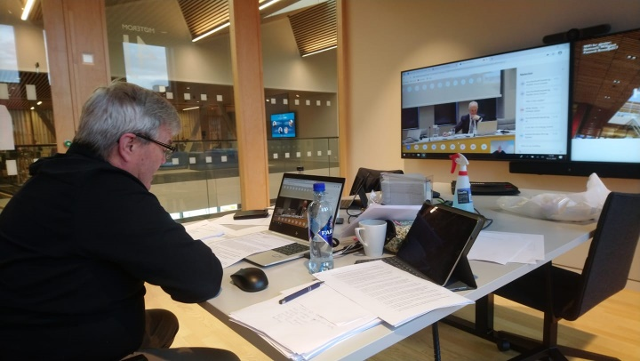
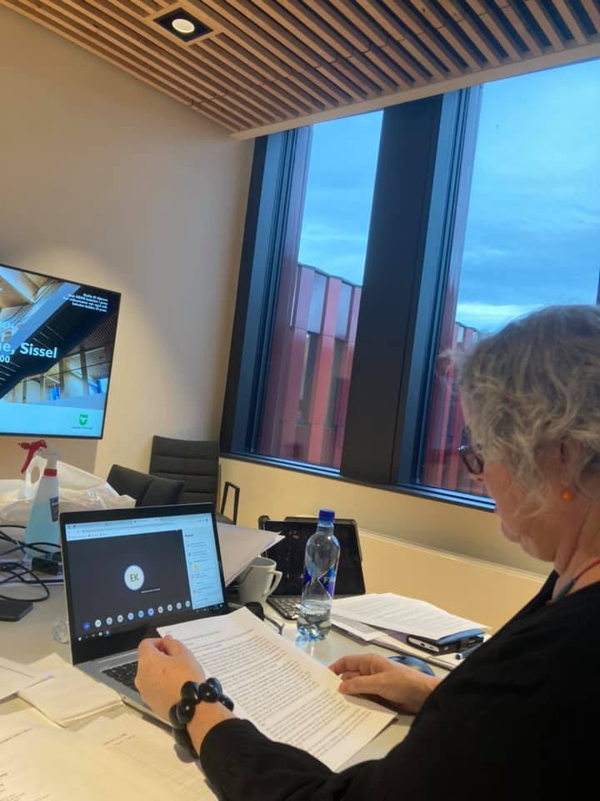

Bilder fra budsjettdebatten under kommunestyremøtet i desember 2020 hvor Jan Refsnes og Heidi Bjerga deltok. Møtet foregikk på Teams, og jeg håper vi snart kan ha fysiske møter igjen. Møtene blir effektive, men ikke samme dialogen som når kommunestyret eller utvalgene er samlet.

